ОФИЦИАЛЬНЫЙ ВЕСТНИК ВОЛОКСКОГО СЕЛЬСКОГО ПОСЕЛЕНИЯ 09 апреля 2021г. № 8 (164) Страница | 1


БЮЛЛЕТЕНЬ
«ОФИЦИАЛЬНЫЙ ВЕСТНИК ВОЛОКСКОГО СЕЛЬСКОГО ПОСЕЛЕНИЯ»
Официальное издание Администрации Волокского сельского поселения

№ 8 (164)
09.04.2021
Учредитель газеты:
Совет депутатов Волокского сельского поселения
Выходит
с 6 мая
2015 года

Памятки населению

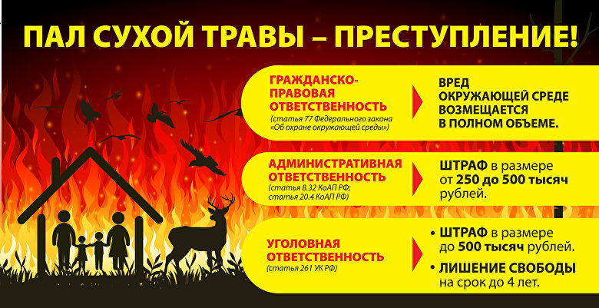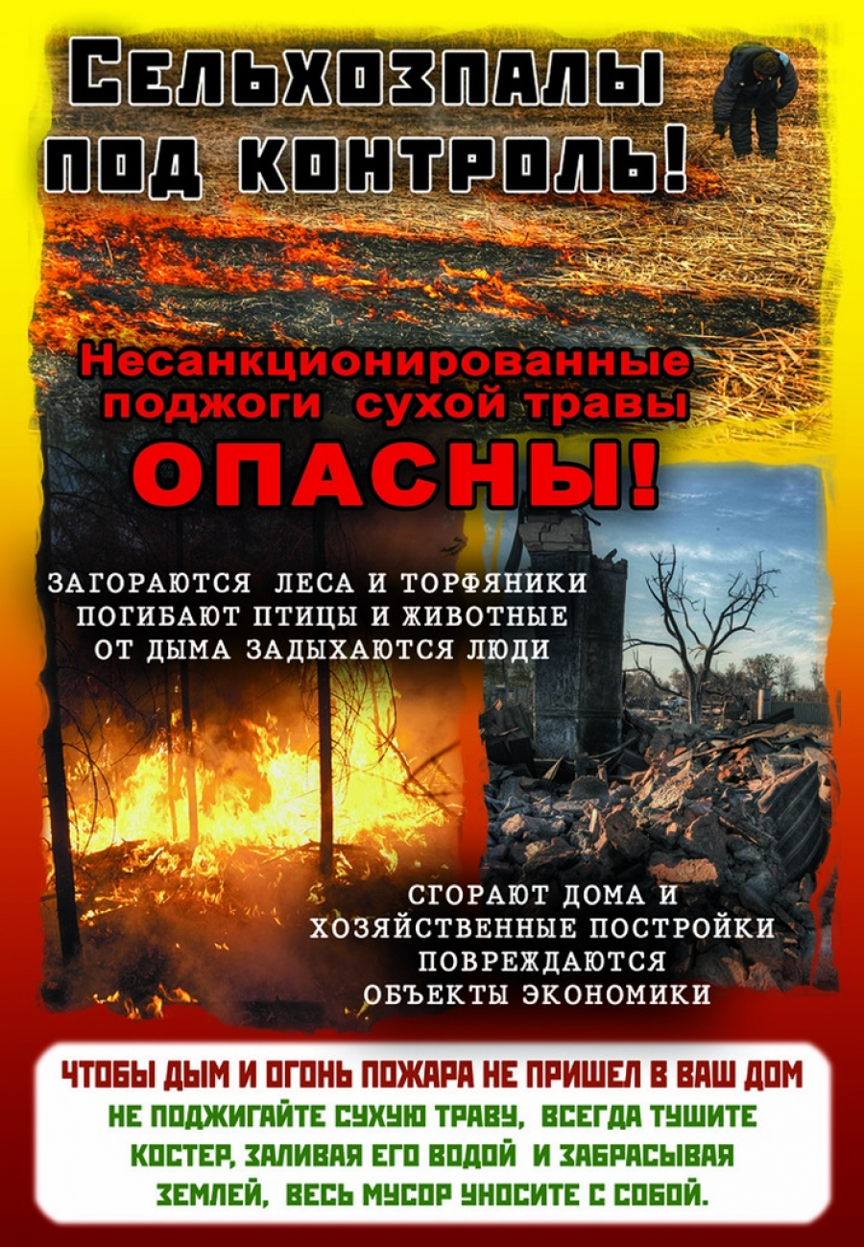

Новгородская область Боровичский район
СОВЕТ ДЕПУТАТОВ ВОЛОКСКОГО СЕЛЬСКОГО ПОСЕЛЕНИЯ

Р Е Ш Е Н И Е
19.03.2021 № 18
д.Волок

Об утверждении Положения о порядке сообщения лицами,
замещающими муниципальные должности в органах местного самоуправления Волокского сельского поселения, о возникновении
личной заинтересованности при осуществлении ими полномочий,
которая приводит или может привести к конфликту интересов

В соответствии с частью 4.1 статьи 12.1 Федерального закона от 25 декабря 2008 года № 273-ФЗ «О противодействии коррупции», Уставом Волокского сельского поселения Совет депутатов Волокского сельского поселения РЕШИЛ:
1. Утвердить прилагаемое Положение о порядке сообщения лицами, замещающими муниципальные должности в органах местного самоуправления Волокского сельского поселения, о возникновении личной заинтересованности при осуществлении ими полномочий, которая приводит или может привести к конфликту интересов.
2. Настоящее решение вступает в силу со дня его официального опубликования.
3.Опубликовать решение в бюллетене «Официальный вестник Волокского сельского поселения» и разместить на официальном сайте администрации сельского поселения.

Глава сельского поселения Н.Н.Петрова

УТВЕРЖДЕНО
решением Совета депутатов
Волокского сельского поселения
От 19.03.2021 № 18
ПОЛОЖЕНИЕ
о порядке сообщения лицами, замещающими муниципальные должности в органах местного самоуправления Волокского сельского поселения, о возникновении личной заинтересованности при осуществлении ими полномочий, которая приводит или может привести к конфликту интересов

1. Настоящим Положением определяются правила сообщения Главой Волокского сельского поселения, лицами, замещающими муниципальные должности в Совете депутатов Волокского сельского поселения (далее лицо, замещающее муниципальную должность), о возникновении личной заинтересованности при осуществлении ими полномочий, которая приводит или может привести к конфликту интересов.
2. Лицо, замещающее муниципальную должность, направляет в Совет депутатов Волокского сельского поселения уведомление о возникновении личной заинтересованности при осуществлении ими полномочий, которая приводит или может привести к конфликту интересов, составленное по форме согласно Приложению № 1 к настоящему Положению (уведомление).
3.Уведомление подается лицом, замещающим муниципальную должность, через Администрацию Волокского сельского поселения (далее Администрация).
В случае невозможности представить указанное уведомление лично, возможно представление уведомления посредством почтового отправления с уведомлением о вручении и описью вложения.
4. Уведомление регистрируется Администрацией в день поступления в Журнале регистрации уведомлений о возникновении личной заинтересованности при исполнении должностных обязанностей, которая приводит или может привести к конфликту интересов (далее журнал).
Журнал ведется по форме согласно Приложению № 2 к настоящему Положению.
Журнал должен быть прошит, пронумерован и заверен печатью Совета депутатов Волокского сельского поселения.
5. Копия зарегистрированного в установленном порядке уведомления выдается лицу, замещающему муниципальную должность, лично под подпись в журнале либо направляется по почте заказным письмом с уведомлением о вручении.
6. Поступившие уведомления лиц, замещающих муниципальные должности, рассматриваются на ближайшем заседании Совета депутатов Волокского сельского поселения. По результатам рассмотрения принимается одно из следующих решений:
а) признать, что при осуществлении полномочий, лицом, замещающим муниципальную должность, направившим уведомление, конфликт интересов отсутствует;
б) признать, что при исполнении полномочий лицом, замещающим муниципальную должность, направившим уведомление, личная заинтересованность приводит или может привести к конфликту интересов;
в) признать, что лицом, замещающим муниципальную должность, направившим уведомление, не соблюдались требования по урегулированию конфликта интересов.
7. Лицо, замещающее муниципальную должность, направившее уведомление, извещается о принятом решении в течение семи календарных дней со дня его принятия.

Новгородская область
Боровичский район
СОВЕТ ДЕПУТАТОВ ВОЛОКСКОГО СЕЛЬСКОГО ПОСЕЛЕНИЯ
Р Е Ш Е Н И Е

19.03.2021 | № | 19
д.Волок

О порядке назначения и проведения конференции
(собрания делегатов) граждан

В соответствии со статьями 29 и 30 Федерального закона от 6 октября 2003 года № 131-ФЗ «Об общих принципах организации местного самоуправления в Российской Федерации» и статьей 13 Устава Волокского сельского поселения
1. Утвердить прилагаемый Порядок назначения и проведения конференции (собрания делегатов) граждан Волокского сельского поселения.
2. Опубликовать решение в бюллетене «Официальный вестник Волокского сельского поселения» и разместить на официальном сайте Администрации сельского поселения.

Глава сельского поселения Н.Н.Петрова
Утвержден
решением Совета депутатов
сельского поселения
от 19.03.2021 № 19

ПОРЯДОК
назначения и проведения конференции (собрания делегатов) граждан Волокского сельского поселения

I. Общие положения
1.1. Для обсуждения вопросов местного значения Волокского сельского поселения (далее - сельского поселения), информирования населения о деятельности органов и должностных лиц местного самоуправления сельского поселения, осуществления территориального общественного самоуправления на части территории Волокского сельского поселения могут проводиться конференции (собрание делегатов) (далее - собрание) граждан.
1.2. Собрания граждан могут созываться по инициативе населения Волокского сельского поселения, Совета депутатов Волокского сельского поселения и Главы Волокского сельского поселения, а также в случаях, предусмотренных уставом территориального общественного самоуправления.
1.3. Собрание проводится в случае, когда предлагаемый к рассмотрению вопрос (вопросы) непосредственно затрагивает (затрагивают) интересы более 200 жителей Волокского сельского поселения, проживающих на соответствующей территории и имеющих право на участие в собрании. Собрания граждан созываются по мере необходимости.
1.4. Для участия в конференции избираются делегаты. Норма представительства - 1 делегат от 20 жителей, достигших 16-летнего возраста. Избрание делегатов проводится, как правило, на собраниях по месту жительства.
Полномочия делегата должны быть подтверждены выпиской из протокола собрания или подписными листами с подписями не менее чем 10 процентов жителей.

2. Назначение собрания
2.1. Собрание граждан, проводимое по инициативе Совета депутатов назначается решением Совета депутатов Волокского сельского поселения.
Глава Волокского сельского поселения самостоятельно назначает конференцию граждан путем принятия соответствующего постановления.
В решении Совета депутатов Волокского сельского поселения должны быть указаны дата, время, место проведения собрания, вопросы, предлагаемые к рассмотрению, и официальный представитель Совета депутатов сельского поселения на собрании граждан (в случае инициирования собрания Советом депутатов Волокского сельского поселения).
2.2. Собрание граждан, проводимое по инициативе населения, назначается Советом депутатов сельского поселения, в порядке, определенном частью 4 статьи 13 Устава Волокского сельского поселения.
Для назначения собрания инициативная группа граждан в количестве не менее 10 человек, проживающих на территории Волокского сельского поселения и обладающих избирательным правом, представляет в Совет депутатов Волокского сельского поселения ходатайство (заявление) с предложением провести собрание. В ходатайстве (заявлении) указываются: предлагаемый к рассмотрению вопрос, предполагаемые дата, время и место проведения собрания. Ходатайство (заявление) подписывается всеми членами инициативной группы с указанием их фамилии, имени, отчества, места проживания, контактных телефонов.
Совет депутатов Волокского сельского поселения в течение 30 дней со дня поступления подобного ходатайства (заявления), согласовав, при необходимости, с инициативной группой дату, время и место проведения, назначает собрание граждан. Указанное решение Совета депутатов Волокского сельского поселения о назначении собрания подлежит опубликованию не позднее чем за 5 дней до даты проведения собрания.
2.3. Граждане имеют право пригласить на собрание депутатов, Главу сельского поселения, Главу Боровичского муниципального района, должностных лиц Администрации Боровичского муниципального района для предоставления информации по интересующему их вопросу. Приглашение должно быть направлено соответственно в Совет депутатов сельского поселения, Главе Волокского сельского поселения, Главе Боровичского муниципального района не позднее чем за 5 дней до проведения собрания. Явка депутата, должностного лица местного самоуправления на собрание является обязательной.
2.4. Совет депутатов сельского поселения назначает собрание не позднее чем за 6 дней до предложенной в ходатайстве даты его проведения или согласовывает с заявителями иную дату проведения собрания. Решение о назначении собрания по инициативе населения принимается Советом депутатов сельского поселения простым большинством голосов от числа депутатов, принявших участие в голосовании. Основанием отказа в назначении собрания может быть только несоответствие представленного ходатайства требованиям, установленным пунктом 2.2 настоящего Порядка.
2.5. Порядок назначения и проведения собрания граждан в целях осуществления территориального общественного самоуправления определяется уставом территориального общественного самоуправления (ТОС).
Порядок назначения собрания по вопросу учреждения ТОС определяется Положением о территориальном общественном самоуправлении в Опеченском сельском поселении, утвержденным решением Совета депутатов сельского поселения.

3. Проведение собрания
3.1. В работе собрания имеют право участвовать граждане, достигшие 16-летнего возраста.
При проведении собрания по инициативе Совета депутатов сельского поселения или Главы сельского поселения на собрании должны присутствовать официальный представитель Совета депутатов или Глава сельского поселения соответственно.
3.2. Инициаторы проведения собрания обязаны обеспечить учет лиц, принимающих в нем участие, и ведение протокола собрания. Для ведения протокола по решению собрания может избираться секретарь (секретариат). В учетных данных участников собрания указываются фамилия, имя, отчество и их место жительства.
3.3. Собрание (конференция) считается правомочной, если в нем (ней) принимают участие делегаты, представляющие голоса не менее 10 процентов жителей подъезда многоквартирного жилого дома, многоквартирного жилого дома, группы жилых домов, улицы, жилого микрорайона, сельского населенного пункта, не являющегося муниципальным образованием, иных территорий проживания граждан, достигших 16-летнего возраста.
3.4. Для ведения собрания не менее половины его участников простым большинством голосов избирают председательствующего. Председа-тельствующим по решению собрания может быть представитель Совета депутатов сельского поселения или Глава сельского поселения, если собрание проводится по инициативе соответственно Совета депутатов сельского поселения или Главы сельского поселения.
3.5. Собрание граждан может принимать обращения к органам местного самоуправления и должностным лицам местного самоуправления, а также избирать лиц, уполномоченных представлять участников данного собрания во взаимоотношениях с органами местного самоуправления и должностными лицами местного самоуправления. Порядок избрания таких лиц, их числа, пределы компетенции, поручения данным лицам определяются собранием и фиксируются в протоколе.
3.6. Решения собрания, обращения, принятые собранием, протокол собрания и иные документы собрания подписываются председательствующим на собрании и при избрании секретаря - секретарем собрания. Решения, обращения собрания могут быть подписаны по решению собрания его участниками.
Обращения, принятые собранием граждан, направляются уполномоченными собранием лицами в органы или должностным лицам местного самоуправления, к компетенции которых относится решение вопросов, поставленных в обращении. Если обращение направлено органу, должностному лицу местного самоуправления не по принадлежности, руководитель получившего обращение органа местного самоуправления, должностное лицо местного самоуправления соответственно обязаны передать обращение по принадлежности.
Обращения подлежат рассмотрению в течение 30 дней с момента поступления в органы местного самоуправления. По существу рассмотрения уполномоченному собранием лицу (лицам) направляется письменный ответ.
3.7. Итоги собрания граждан подлежат официальному опубликованию в бюллетене «Официальный вестник Волокского сельского поселения», и размещаются на официальном сайте Администрации Волокского сельского поселения.

Адрес редакции-издателя:  174421,  Новгородская обл.  Боровичский р-н,  д.Волок,  ул.Центральная, д.1 | Интернет-сайт:  www volokadm.ru  Главный редактор: Н.Н..Петрова  Тел./факс: 94282 | Номер газеты подписан  к печати: в 09.00 час.  09.04.2021  Тираж: 4 экземпляра | Бюллетень распространяется  на безвозмездной основе

